Ücretsiz İngilizce Sınıfları
İngilizce Öğrenmek İster Misiniz?

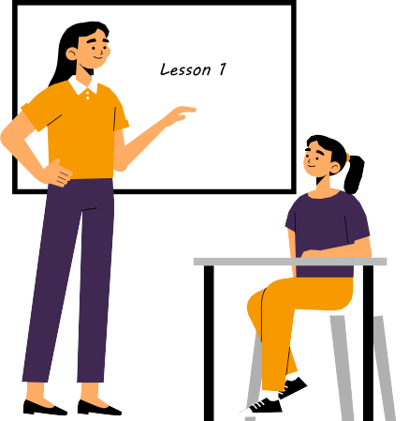
Ne Zaman: Eylül
Nerede: Hexthorpe İlkokulu
Yazılmak için Alina veya Sian ile temasa geçin alina.taba@doncaster.gov.uk sian.owen@healthwatchdoncaster.org.uk
07971 962 389
Urban Road
Hexthorpe

